

***Prvo čitanje:*** *Post 15, 5-12.17-18*

***Drugo čitanje:*** Fil 3, 17 – 4, 1

***Evanđelje***: Lk 9, 28b-36

***Zborna molitva:***

Bože, ti nam zapovijedaš da slušamo tvoga ljubljenoga Sina.  
Krijepi nas svojom riječi i čisti nam pogled duha, da se Radujemo s gledanja tvoje slave. Po Gospodinu.

***Ulazna pjesma:***

Moje mi srce govori: »Traži lice njegovo!« Da, lice tvoje, Gospodine, ja tražim.Ne skrivaj lica svoga od mene. (Ps 27, 8-9)

***Pričesna pjesma:***

Ovo je Sin moj, Ljubljeni!

U njemu mi sva milina.

(Mt 17, 5)

Župe svetog Ivana Krstitelja – Rečica

Br. 578. god. XII. 17. ožujka 2019.

*U one dane: Povede Isus sa sobom Petra, Ivana i Jakova te uziđe na goru da se pomoli. I dok se molio, izgled mu se lica izmijeni, a odjeća sjajem zablista.*

*I gle, dva čovjeka razgovarahu s njime. Bijahu to Mojsije i Ilija. Ukazali se u slavi i razgovarali s njime o njegovu Izlasku, što se doskora imao ispuniti u Jeruzalemu. No Petra i njegove drugove bijaše svladao san. Kad se probudiše, ugledaše njegovu slavu i dva čovjeka koji stajahu uza nj. I dok su oni odlazili od njega, reče Petar Isusu: »Učitelju, dobro nam je ovdje biti. Načinimo tri sjenice: ­jednu tebi, jednu Mojsiju, jednu Iliji.« Nije znao što govori.*

*Dok je on to govorio, pojavi se oblak i zasjeni ih. Ušavši u oblak, oni se prestrašiše. A glas se začu iz oblaka: »Ovo je Sin moj, Izabranik! Njega slušajte!« I upravo kad se začu glas, osta Isus sam. Oni su šutjeli i nikomu onih dana nisu kazivali što su vidjeli.*

*Riječ Gospodnja.*

DRUGA KORIZMENA NEDJELJA

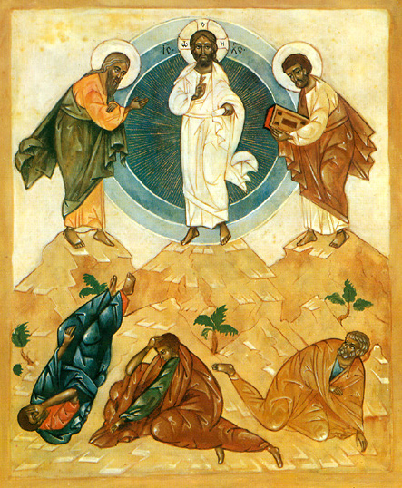

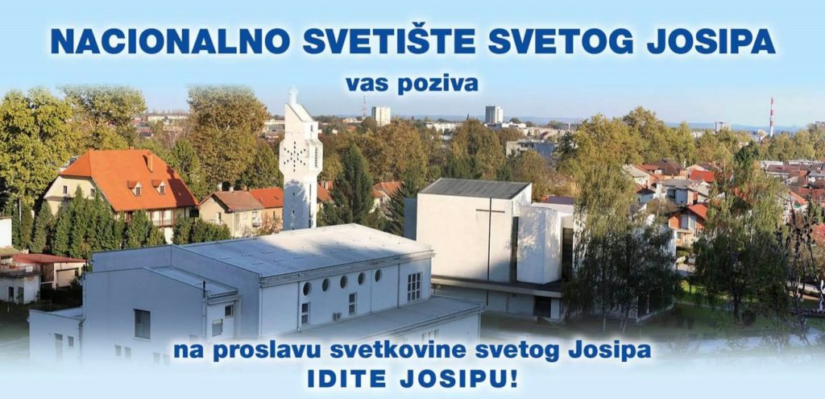

Isus dopušta da tri apostola – Petar, Jakov i Ivan – sudjeluju  već u slavi na gori preobraženja, koju će on imati kao uskrsnuli. Oni smiju već unaprijed nešto "kušati" od slave nebeskoga kraljevstva. Dok slušaju Očev glas s neba, koji upućuje na Isusa kao svoga izabranog Sina, oni trebaju biti ojačani u vjeri.

Bog pokazuje apostolima, da ima nešto veće nego što čovjek može sebi predstaviti.  Također tamo, gdje mi ne proziremo Božje planove, on zna put i sve upravlja i okreće za naše dobro.

Glas Očev s neba traži od apostola, da slušaju Sina Božjeg – Isusa.  Na njega se trebaju osloniti; njemu se potpuno trebaju povjeriti. On je poslanik Oca nebeskoga, i kao što Otac šalje njega, tako će Isus Krist nakon svoga uskrsnuća poslati apostole u sav svijet, da bi oni svjedočili za njega. Tko sluša Božju riječ, stoji na čvrstom tlu. Ne treba očajavati, iako je puno toga u svijetu nesigurno.

I tako, nakon jedinstvenog doživljaja na brdu, trojica apostola: Petar, Ivan i Jakov nose u srcima duboko iskustvo Gospodinova preobraženja. Oni su doživjeli nešto neobično, nesvakidašnje, što još ne mogu razumjeti. Boje se, da to nekome saopće i šute o tome. Tek kad je Isus umro na križu i uskrsnuo od mrtvih, postaju svjesni, kako su oni unaprijed pripremljeni po Božjoj milosti za ove događaje.

Čuvajmo zahvalno  i mi u našim srcima sve dobre časove našega života. Neka nam Bog daruje puno utjehe, da budemo ojačani za vrijeme kušnje, križa i patnje. Teški časovi će doći, ali tko je svoje srce utemeljio u vjeri u Boga, ne treba se ništa bojati. U pravo vrijeme Gospodin Bog će sve na dobro  okrenuti, izvršiti  i primiti nas u slavu nebesku.

**STVARNE PREPREKE**

Ako se želite dobro odmoriti na moru najbolje je to učiniti na proljeće ili jesen. Nema gužve, nema vrućine. Vrijeme je ugodno. Ne volim gužve, ni sparine. Nema ništa ljepše nego u suton ili rano jutro sjesti na kamen uz obalu i uživati u šapatu mora. Slušati kako mora šaptom priča p mnogim tajnama, opasnostima i ljepotama. O ljudima koji su jedrili, veslali, plovili tim plavetnilom na zemlji. Većina ljudi ide u najveću gužvu, jer tako svi idu – u ljeto. Iz jednostavnog razloga jer su konformisti, priklanjaju se većini, ili jer je to „in“.

Devedesetih godina kada su se naslučivale promjene u društvu ljudi su odjednom otkrili da je „in“ gurati se u prve redove, bliže oltaru u crkvi. Biti viđen tu. Biti viđen. Najglasniji Hrvati su bili su prijašnji jugoslaveni. I nije problem u tome. Obraćenja, iskrena su moguća. Biblija i povijest Crkve puni su velikih obraćenika. Problem je u tome što je većina tih „novoobraćenika“ bila konformistički raspoložena. Na izvanjski se način dogodila promjena, umjesto u komitet išli su u crkvu, umjesto partijskih sastanaka isli su na misu. Nije se dogodila unutrašnja promjena.

I Tu je naš problem, naša glavna prepreka i izvor svih problema i u Crkvi i društvu. Promjenili smo vanjštinu, a u biti ostali smo isti. Lakše je promjeniti odijela nego nutrinu, dušu, srce i um.

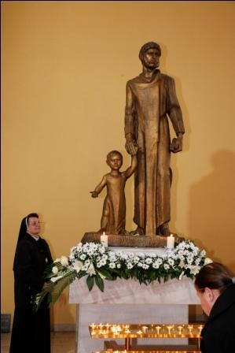9. i 10. lipnja 1687. godine Hrvatski je Sabor izabrao svetog Josipa za nebeskog zaštitnika Hrvatskog Kraljevstva, odnosno hrvatskog naroda. U Protokolu Hrvatskog Sabora od 9. i 10. VI. 1687. godine nalazi se na latinskom jeziku ovaj tekst:

[**Molitva sv. Josipu za zaštitu**](http://www.svetijosip.com/index.php/sveti-josip/poboznosti-i-molitve/58-molitva-sv-josipu-za-zastitu)

Preslavni sveti Josipe, tebe je Bog izabrao za hranitelja svom Sinu i za zaručnika prečistoj Majci Njegovoj i postavio te tako glavarom Svetoj Obitelji, pa te je zbog toga Namjesnik Kristov proglasio zaštitnikom Crkve Isusove.Svim pouzdanjem srca svoga molim te priteci u pomoć čitavoj radničkoj Crkvi! Štiti na poseban način svojom očinskom skrbi Svetog Oca, te sve biskupe i svećenike, koji su sjedinjeni s Petrovom Stolicom!

Brani sve koji se uz sve poteškoće i patnje trude oko spasa duša i učini da se svi narodi ponizno podlože svetoj Crkvi izvan koje nema spasenja. Udostoj se, predobri sveti Josipe, primiti i mene među svoje štićenike.

Posvećujem ti se posve i molim te budi mi ocem, zaštitnikom i vođom na putu k spasenju. Isprosi mi čisto srce i veliku želju za vlastitim posvećenjem. Učini da po tvom primjeru sva moja djela budu upravljena na što veću Božju proslavu i za sjedinjenje s božanskim Srcem Isusovim i bezgrešnim Srcem Marijinim i s tobom, o sveti Josipe. Moli za me da postanem vrijedan biti dionikom onoga pokoja i blaženstva što si ga ti osjetio na svom smrtnom času. Amen.

**SVETI JOSIP, ZAŠTITNIK HRVATSKE**

“Sveti Josip, Krista Spasitelja vjerni hranitelj, Djevice Bogorodice djevičanski zaručnik, za posebnog zaštitnika Kraljevine Hrvatske u Državnom saboru godine 1687. od redova i staleža jednoglasno je odabran.”

Biskupska konferencija donijela je u Zagrebu 15. travnja 1987. zaključak da crkva svetog Josipa u Karlovcu-Dubovcu postane Nacionalno svetište svetog Josipa Crkve u Hrvata. Učinjeno je to sa željom da se stoljetno štovanje sv. Josipa u našem narodu produbi, proširi i učvrsti.

PROSLAVA SVETOG JOSIPA U KARLOVCU 19. 03. 2019.

Svete mise u 7,00 sati – 9,00 sati – 11,00 sati i u 18,30 sati

Klanjanje pred Presvetim u 14,00 sati

Sveti Josipe, moli za nas!

|  |  |  |
| --- | --- | --- |
| Ponedjeljak,  18. ožujka | 18,00 | Ćiril Jeruzalemski  + Josip Vrane |
| Utorak,  19.ožujka | 9,00 | SVETI J0SIP  + Josip Mravunac; + Janko Žunac; + Josip Ladić i ob.; + Josip Bermarija i Josip Žunac; + Josip Grdina i ob.; +Franjo Vine i ob.; + Josip, Josipa Mijoš; + Marija, Janko Pucarević; + Ana, Zvonko Tončić; + Josip Buriša; + Josip Mučnjak, Ivan, Marija Fištrović i ob.; +Josip Šafar; + obitelj Josipa Trupković |
| Srijeda,  20.ožujka |  | Dionizije |
| Četvrtak  21.ožujka | 18,00 | Serapion  + Vesna Gojšić i obitelj Štef |
| Petak  22.ožujka | 18,00 | Oktavijan  + Josip Gojšić (god) |
| Subota,  23.ožujka | 18,00 | Oton  + Marica, Nikola Frklić; + Josip, Jaga Cvetković; +Jura, Franca Cvetković |
| **Nedjelja,**  24.ožujka | 9,00  11,00 | **3.KORIZMENA NEDJELJA - BEZIMENA**  + Ivan Strnić; + Josip Cvetković; + Jaga Bermarija (god); + Marija Grdina i obitelj; + Tomo Žafa; +Ivica, Janko, Jaga Banić; + Matija, Jaga, Ivan Požgaj  POLDANJICA – PRO POPULO |

**Karlovački križni put** kroz Kozjaču 16. ožujka s početkom u 9,00 sati 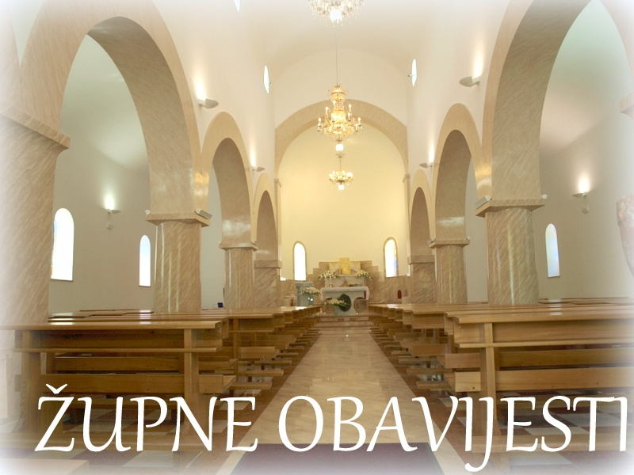

* **Križni put**: utorkom u 17,30 u Zamršju. Petkom i nedjeljom u župnoj crkvi u 18,00 sati. Nastojmo naći vremena za ovu pobožnost koja nas uvodi u dublje doživljavanje Božje ljubavi i milosrđa.
* **Inicijativa 40 dana za život** organizira svaki dan od 6. Ožujka do 14. Travnja molitvu ispred opće bolnice u Karlovcu od 9,00 do 21,00 sat
* **Župni vjeronauk** prema rasporedu.
* **Priprema za prvu pričest i firmu** uključuje vjeronauk u školi, redovitu župnu katehezu i nedjeljnu i blagdansku misu.

**Pastoralni listić**: Tjedni prilog Zvona svetog Ivana Krstitelja. Izdaje: Župa svetog Ivana Krstitelja Rečica, Rečica 47. 47203 Rečica. <http://zupa-svik-recica.hr/> Glavni i odgovorni urednik: Lovro Zaplatić, župnik .Tel 047 713 002 /0992441234 e-mail : zupa.recica@zg-nadbiskupija.hr . Izlazi u 150 primjeraka.